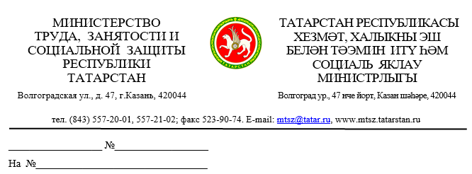
Руководителям
Исполнительных комитетов
муниципальных образований
Республики Татарстан

Об исполнении постановления
Правительства РФ от 27.04.2024 №555

Правительством Российской Федерации принято прилагаемое постановление Правительства Российской Федерации от 27 апреля 2024 г. № 555 «О целевом обучении по образовательным программам среднего профессионального и высшего образования» (далее – Постановление от 27 апреля 2024 г. № 555), которым утверждено Положение о целевом обучении по образовательным программам среднего профессионального и высшего образования (далее – Положение).
Целевое обучение является важнейшим инструментом удовлетворения кадровой потребности предприятий и организаций муниципальных образований Республики Татарстан. С учетом имеющегося дефицита кадров в Республике Татарстан необходимо обеспечить максимальное вовлечение предприятий и организаций города (района), а также жителей города (района), поступающих на обучение по программам среднего профессионального или высшего образования и обучающихся по данным программам (далее – граждане), в систему подготовки кадров на основании договоров о целевом обучении, в том числе путем активной информационной и разъяснительной работы с целевыми категориями работодателей и населения.
Просим проинформировать работодателей города (района) о том, что с 2024 года согласно п.8 Положения организация и обеспечение заключения договора о целевом обучении осуществляются с использованием Единой цифровой платформы в сфере занятости и трудовых отношений «Работа в России» (далее - ЕЦП «Работа в России»).
Согласно п.7 Положения всем зарегистрированным на ЕЦП «Работа в России» работодателям в личные кабинеты работодателей на ЕЦП «Работа в России» Минтрудом России направлены уведомления о возможности удовлетворения кадровой потребности путем привлечения граждан на условиях целевого обучения. Работодателям необходимо ознакомится с этими уведомлениями в личных кабинетах предприятий (организаций).
Согласно п. 10 Положения в 2024 году работодатель, планирующий использовать механизмы целевого обучения для привлечения персонала, обязан до 10 июня 2024 года разместить предложения о заключении договоров о целевом обучении посредством использования личного кабинета работодателя ЕЦП «Работа в России».
В целях организации работы работодателей по реализации Постановления от 27 апреля 2024 г. № 555 в части использования ЕЦП «Работа в России» направляем ссылку на вебинар Роструда «Целевое обучение - Работа в России: функционал заказчиков целевого обучения»
https://vk.com/video-72147680_456239310.
Также инструкция в формате PDF и видео-демонстрация для работодателя-заказчика целевого обучения размещенs на портале «Работа России» по адресу:
https://trudvsem.ru/information-pages/target-education.
Просим довести данные ссылки до работодателей города (района) и разместить на информационных ресурсах города (района).

Также просим организовать работу по информированию обучающихся выпускных классов общеобразовательных школ и студентов организаций профессионального образования о возможности ознакомиться с предложениями работодателей Республики Татарстан о заключении договоров о целевом обучении на портале «Работа России» во вкладке «Целевое обучение на портале «Работа России» по адресу https://trudvsem.ru/target-education/search для дальнейшего заключения такого договора.
В настоящее время на портале «Работа России» идет накопление банка предложений работодателей о заключении договоров о целевом обучении, их количество ежедневно увеличивается. Подробный порядок подачи гражданами заявок на заключение договоров о целевом обучении изложен в п.15 Положения.

Просим до 1 июня т.г. направить в наш адрес информацию о проведенной работе в части содействия работодателям и гражданам в заключении договоров о целевом обучении.

Приложение: на 86 л.

Заместитель министра К.А. Тазетдинова

С.Л. Тонконог
(8-843) 557-20-90

